
МИНИСТЕРСТВО НАУКИ И ВЫСШЕГО ОБРАЗОВАНИЯ РОССИЙСКОЙ ФЕДЕРАЦИИ
ФЕДЕРАЛЬНОЕ ГОСУДАРСТВЕННОЕ БЮДЖЕТНОЕ
ОБРАЗОВАТЕЛЬНОЕ УЧРЕЖДЕНИЕ ВЫСШЕГО ОБРАЗОВАНИЯ
«ДОНСКОЙ ГОСУДАРСТВЕННЫЙ ТЕХНИЧЕСКИЙ УНИВЕРСИТЕТ»
(ДГТУ)

Факультет «Информатика и вычислительная техника»
Кафедра «Кибербезопасность информационных систем»

Лабораторная работа №4
по дисциплине: «Теория псевдослучайных генераторов»
на тему: ««Генератор Геффе псевдослучайных чисел на регистрах сдвига с линей ной обратной связью»

Выполнил обучающийся гр. ВКБ41
Смирнова Александра Павловна

Проверила:
Ст. пр. Артамонова Е.А.

Ростов-на-Дону
2025
Лабораторная работа №4
««Генератор Геффе псевдослучайных чисел на регистрах сдвига с линей ной обратной связью»
Вариант №22
Задание. Построить псевдослучайную двоичную М – последовательность генера тором Геффе. Примитивный многочлен и разряд сдвига выбрать согласно варианту из таблицы. Начальное состояние выбрать произвольно. Выводить все промежуточные результаты. Определить максимальный период счетом и по формуле, сравнить полученные результаты. Полученную двоично-десятич ную последовательность перевести в десятичную. Последовательность сохра нить для дальнейшего исследования.
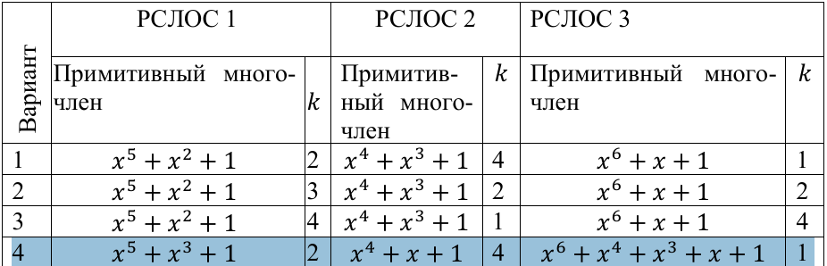
Входные данные.
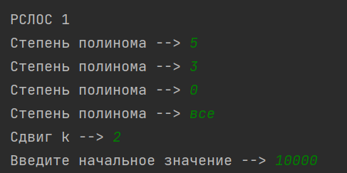
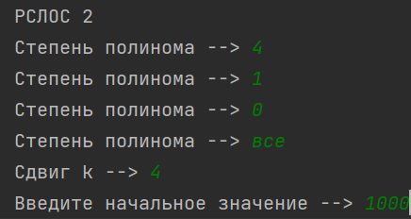
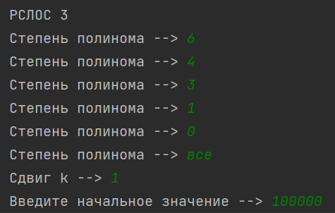
Результат.
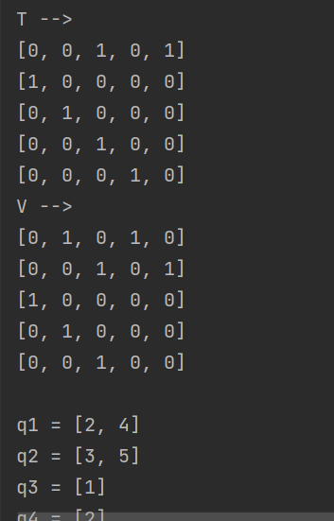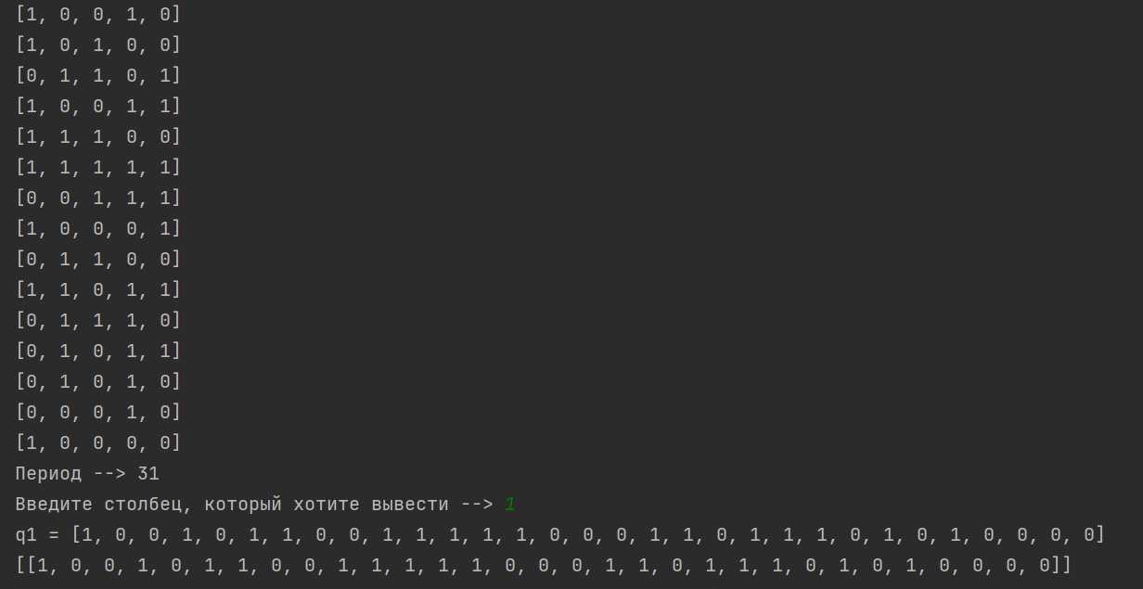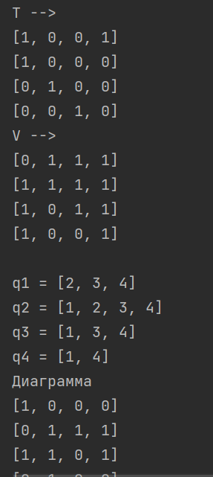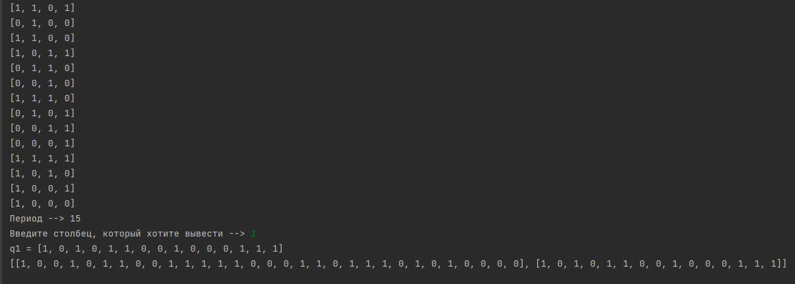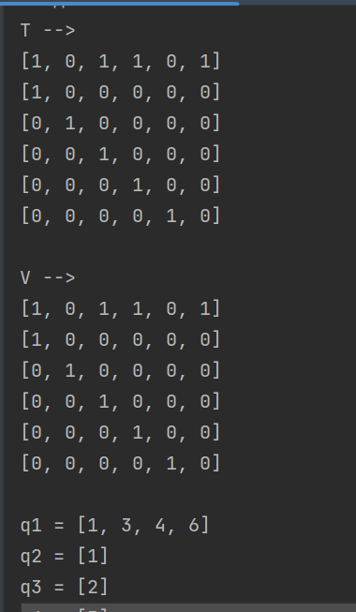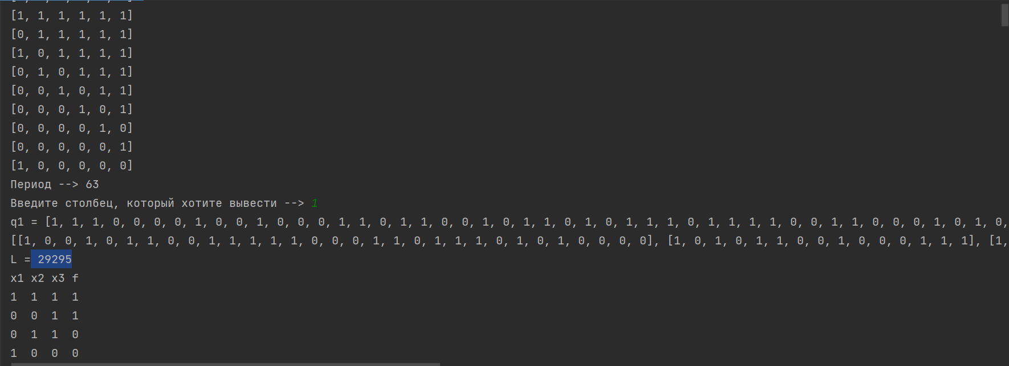

Листинг программы.
def matrix_power(T, k):
n = len(T)
result = [[1 if i == j else 0 for j in range(n)] for i in range(n)]
current_matrix = [row[:] for row in T]
while k > 0:
if k % 2 == 1:
result = multiply_matrix(result, current_matrix)
current_matrix = multiply_matrix(current_matrix, current_matrix)
k = k // 2
return result
def multiply_matrix(A, B):
n = len(A)
result = [[0]*n for _ in range(n)]
for i in range(n):
for j in range(n):
for k in range(n):
result[i][j] += A[i][k] * B[k][j] % 2
return result
def generator_geffe(stepen_posled, k, start_state):
for i,v in enumerate(start_state):
start_state[i] = int(v)
T = [[]]
for ind in range(stepen_posled[-1]):
for i in stepen_posled[1:]:
if ind+1 == i:
T[0].append(1)
break
if len(T[0]) == ind:
T[0].append(0)
for ind in range(stepen_posled[-1]-1):
T.append([])
for i in range(stepen_posled[-1]):
if ind == i:
T[ind+1].append(1)
else:
T[ind+1].append(0)
print('T -->')
for i in T:
print(i)
if k == 1:
print('\nV --> ')
for i in T:
print(i)
else:
T = matrix_power(T,k)
print('V --> ')
for i in T:
print(i)
q_t1 = []
q_t1_print = []
for value in T:
q_t1.append([])
q_t1_print.append([])
for ind,val in enumerate(value):
if val == 1:
q_t1[-1].append(ind)
q_t1_print[-1].append(ind+1)
print()
for i,v in enumerate(q_t1_print):
print(f'q{i+1} = {v}')
posled_bit = [start_state]
new_posled_bit = start_state
print('Диаграмма')
print(new_posled_bit)
while True:
posled_bit.append([])
for value_int in range(len(start_state)):
sum_i = 0
for i in q_t1[value_int]:
sum_i += int(new_posled_bit[i])
posled_bit[-1].append(sum_i%2)
new_posled_bit = posled_bit[-1]
print(new_posled_bit)
if new_posled_bit == list(start_state):
break
print('Период -->', len(posled_bit[:-1]))
stolbik = int(input('Введите столбец, который хотите вывести --> '))
while stolbik > len(start_state):
print('\nЗначение должно быть не больше количества столбцов!')
stolbik = int(input('Введите столбец, который хотите вывести'))
stolbik_spisok = []
for value in posled_bit[:-1]:
for i, v in enumerate(value):
if i+1 == stolbik:
stolbik_spisok.append(v)
print(f'q{stolbik} = {stolbik_spisok}')
return stolbik_spisok
stolbik_spisok = []
for i in range(3):
stepen_polinom = ''
stepen_posled = []
print(f'\nРСЛОС {i+1}')
while True:
stepen_polinom = input('Степень полинома --> ').lower()
if stepen_polinom == 'все' or stepen_polinom == 'всё':
break
try:
stepen_polinom = int(stepen_polinom)
if stepen_polinom in stepen_posled:
print('Такая степень уже есть!')
else:
stepen_posled.append(stepen_polinom)
except ValueError:
print('Ввели что-то не то. Введите, пожалуйста, число!')
if 0 not in stepen_posled:
print('Вы не ввели 0-ю степень')
exit()
stepen_posled = sorted(stepen_posled)
k = int(input('Сдвиг k --> '))
start_state = input('Введите начальное значение --> ')
start_state = list(start_state)
while len(start_state) != stepen_posled[-1]:
start_state = input('Введите начальное значение --> ')
start_state = list(start_state)
stolbik_spisok.append(generator_geffe(stepen_posled, k, start_state))
print(stolbik_spisok)
len_spisok_stolbik = len(stolbik_spisok[0]) *len(stolbik_spisok[1]) * len(stolbik_spisok[2])
print('L =',len_spisok_stolbik)
len_spisok_stolbik = len(stolbik_spisok[0]) *len(stolbik_spisok[1]) * len(stolbik_spisok[2])
stolbik_spisok_new = [lst.copy() for lst in stolbik_spisok]
while len(stolbik_spisok_new[0]) < len_spisok_stolbik:
stolbik_spisok_new[0].extend(stolbik_spisok[0])
while len(stolbik_spisok_new[1]) < len_spisok_stolbik:
stolbik_spisok_new[1].extend(stolbik_spisok[1])
while len(stolbik_spisok_new[2]) < len_spisok_stolbik:
stolbik_spisok_new[2].extend(stolbik_spisok[2])
stolbik_spisok_new.append([])
for i in range(len(stolbik_spisok_new[0])):
stolbik_spisok_new[-1].append((stolbik_spisok_new[0][i] * stolbik_spisok_new[1][i] + stolbik_spisok_new[1][i] * stolbik_spisok_new[2][i] + stolbik_spisok_new[2][i]) % 2)
print('x1 x2 x3 f')
for i in range(len(stolbik_spisok_new[0])):
print(f'{stolbik_spisok_new[0][i]} {stolbik_spisok_new[1][i]} {stolbik_spisok_new[2][i]} {stolbik_spisok_new[3][i]}')

Вывод по работе: по результатам лабораторной работы были приобретены навыки по реализации построения псевдослучайной двоичной последовательности с помощью генератора Геффе, а также был определен максимальный период последовательности.

